Materialblatt 726
Stichworte:
Fastenzeit
Kirchenjahr
Religion(en)
Speisegesetze
Fasten in den Religionen
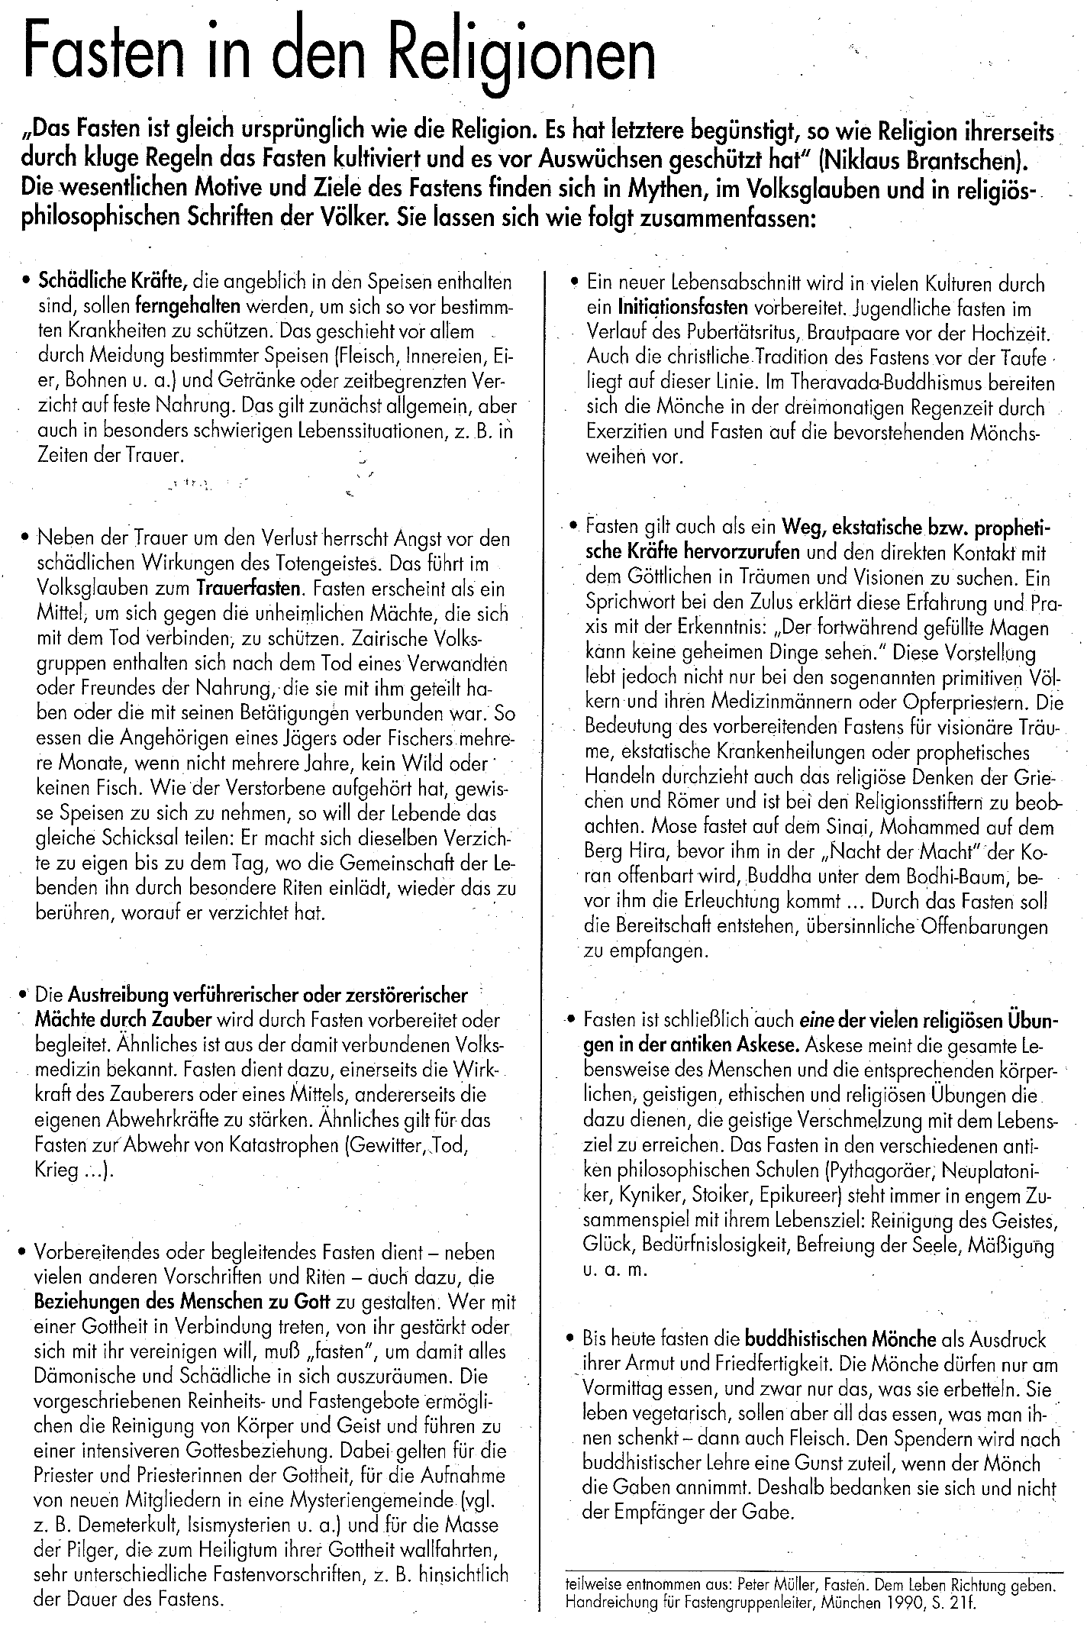
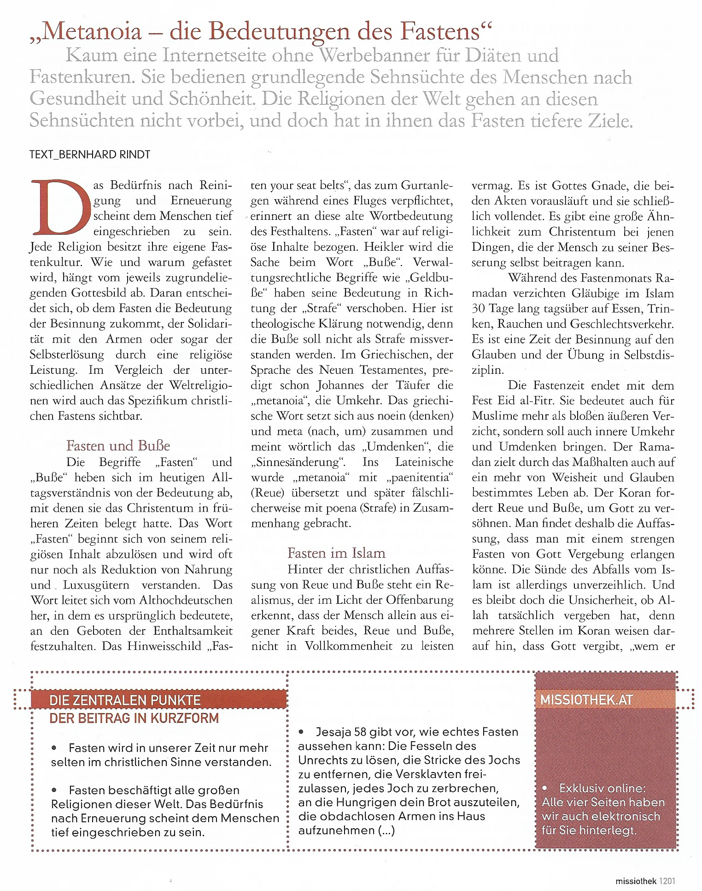
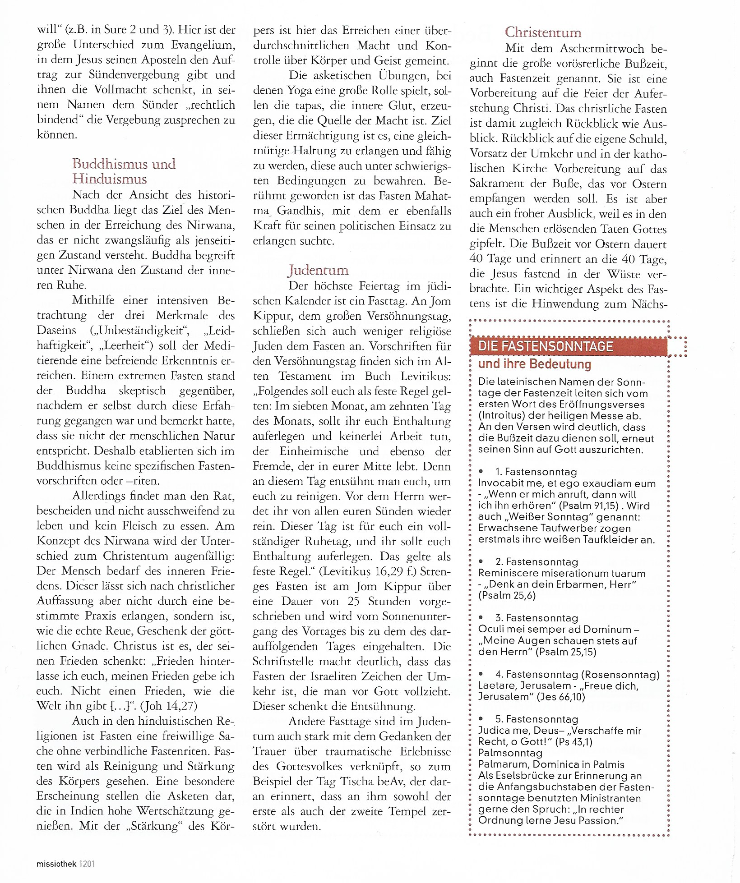
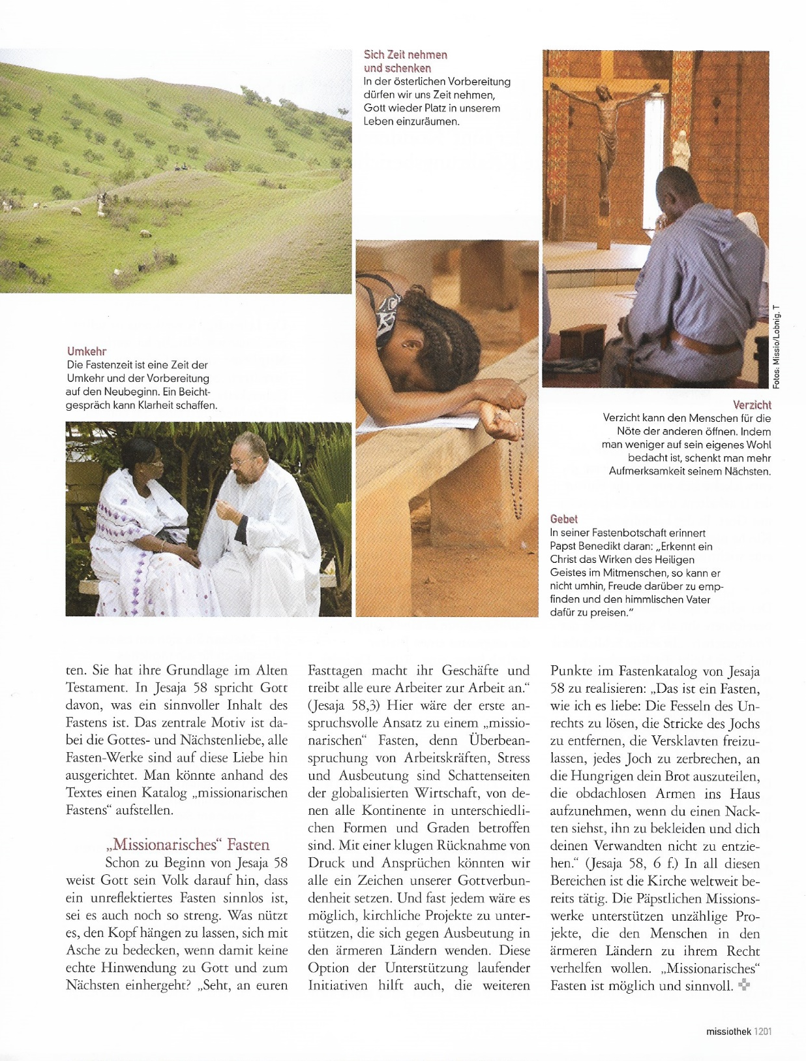

https://schmerzlos-my.sharepoint.com/personal/v_stelzer_schmerzlos_cc/_layouts/15/onedrive.aspx?id=%2Fpersonal%2Fv%5Fstelzer%5Fschmerzlos%5Fcc%2FDocuments%2FSHARE%2FReligion%20Materialsammlung%2FFeste%20Jahreskreis%20Messe%2FFastenzeit%20Ostern

